课程名称 算法分析与设计 学号 1815024232 学生姓名 朱厚润 教师 井超
专业 | 数据科学与大数据技术 | 实验室名称 |  | 实验时间 | 2020.3.29
实验名称
变治法
实验目的
了解变治法
实验题目
高斯消元
实验源代码
import numpy as np
def getInput():
matrix_a = np.mat([[2, 3, 11, 5],
[1, 1, 5, 2],
[2, 1, 3, 2],
[1, 1, 3, 4]], dtype=float)
matrix_b = np.mat([2, 1, -3, -3])
return matrix_a, matrix_b
def SequentialGauss(mat_a):
for i in range(0, (mat_a.shape[0]) - 1):
if mat_a[i, i] == 0:
print("终断运算：")
print(mat_a)
break
else:
for j in range(i + 1, mat_a.shape[0]):
mat_a[j:j + 1, :] = mat_a[j:j + 1, :] - \
(mat_a[j, i] / mat_a[i, i]) * mat_a[i, :]
return mat_a
# 回带过程
def revert(new_mat):
# 创建矩阵存放答案 初始化为0
x = np.mat(np.zeros(new_mat.shape[0], dtype=float))
number = x.shape[1] - 1
# print(number)
b = number + 1
x[0, number] = new_mat[number, b] / new_mat[number, number]
for i in range(number - 1, -1, -1):
try:
x[0, i] = (new_mat[i, b] - np.sum(np.multiply(new_mat[i, i + 1:b], x[0, i + 1:b]))) / (new_mat[i, i])
except:
print("错误")
print(x)
if __name__ == "__main__":
mat_a, mat_b = getInput()
print("原矩阵")
print(np.hstack((mat_a, mat_b.T)))
new_mat = SequentialGauss(np.hstack((mat_a, mat_b.T)))
print("三角矩阵")
print(new_mat)
print("方程的解")
revert(new_mat)

实验结果（给出题目的运行结果（插入运行结果截图））

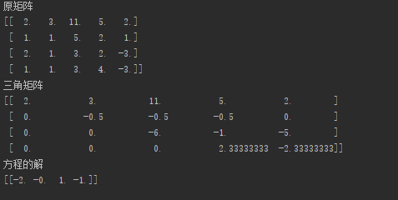

格式要求：各单元格空白行尽量少。
提交要求：电子版，文件命名中将学号和姓名具体化。

